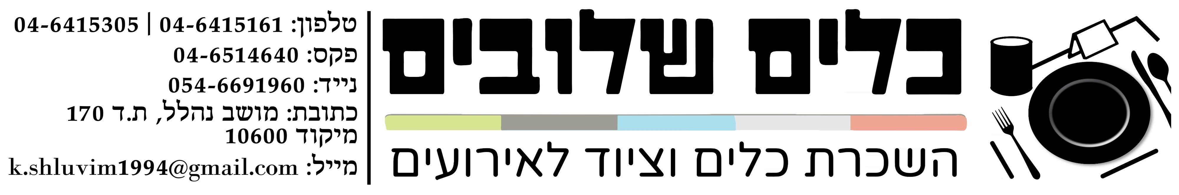
שם הלקוח:_________________ שם המזמין:____________נייד:__________________כתובת:____________________
דוא"ל:___________________________________ כתובת האירוע:___________________________
תאריך האירוע:__________________ אספקה:________________ איסוף:______________________
הערות:_________________________________________________________________________
שם פריט | כמות | דגם | שם פריט: | כמות | דגם | שם פריט | כמות | דגם | שם פריט | כמות | דגם
צלחות/כלים אישיים |  |  | סכו"ם |  |  | כלי חימום |  |  | ריהוט
עקרית |  |  | מזלג |  |  | שפינגדיש מלבן שלם |  |  | שולחן מזנון 2.00/0.80
מזנון(ראשונה) |  |  | סכין |  |  | שפינגדיש מלבן מחולק |  |  | שולחן מרבוע 1.6/1.6
עוגה |  |  | כף |  |  | שפינגדיש עגול |  |  | שולחן עגול(10) 1.60
מרקיה |  |  | כפית |  |  | סיר מרק |  |  | שולחן עגול(8) 1.20
מנות פתיחה |  |  | מזלג עוגה |  |  | פלטת שבת גדולה |  |  | שולחן בר לבן 70/70
צלוחית |  |  | כף הגשה ידית ארוכה |  |  | גסטרונום שלם |  |  | שולחן בר עגול תוף 0.8
ספל קפה |  |  | כף הגשה ידית קצרה |  |  | גסטרונום חצי |  |  | שולחן פוטון עגול תוף
ת.קפה |  |  | כף עוגה |  |  | סמובר |  |  | שולחן קפה עגול תוף
ספל אספרסו |  |  | מצקת מרק/פונץ |  |  | מיחם קטן |  |  | שולחן פוטון
ת.אספרסו |  |  | מלקחיים כף |  |  | מיחם גדול |  |  | שולחן נמוך טבעי50/90
ספל מאג |  |  | מלקחיים רגיל |  |  | מתקן שתיה 8 ליטר |  |  | שולחן בית קפה לבן 80/80
סידרה |  |  | כלים מרכזיים |  |  | מכונת מיץ 40 ליטר, 2 תאים |  |  | בוצ'ר(מזנון)
ספל מרק זכוכית |  |  | מלחייה |  |  | טרמופורט שתייה |  |  | פינת שלבים קומפלט
כוסות |  |  | פלפלייה |  |  | טרמופורט אוכל |  |  | פוטון זוגי
לונג קצר |  |  | קראפ |  |  | סיר נרוסטה גדול+מעמד |  |  | פוטון יחיד
לונג ארוך |  |  | מאפרה |  |  | סיר נרוסטה קטן+מעמד |  |  | פינת פריזאי
ויסקי |  |  | גריל שולחני |  |  | וואק+מעמד |  |  | מחצלת 3/4
אמפרייל |  |  | מפות /מפיות |  |  | מחבת+מעמד |  |  | כריות 60/60
שמפנייה גבוה |  |  | מפה 220/220 |  |  | ארון חימום קרן |  |  | פוף לייקרה 1.10/80
מרטיני גבוה |  |  | מפה 90/90 |  |  | ארון חימום גדול |  |  | כסא בר לבן
מרטיני נמוכה |  |  | מפיות |  |  | תנור בישול |  |  | כסא בר מתכת
בול גדולה |  |  | רנרים |  |  |  |  |  | כסא בר סטולי עץ
בול קטנה |  |  | קערות ומגשים-מלל חופשי |  |  |  |  |  | כסא עץ לבן מרופד
בלון |  |  | מעמד סכום קש |  |  |  |  |  | כסא עץ טבעי מרופד
סידרה |  |  |  |  |  |  |  |  | כסא פלסטיק
 |  |  |  |  |  | הובלה |  |  | כסא עץ צבעים שונים
 |  |  |  |  |  | שלנו / עצמית ע"י הלקוח |  |  | כסא פרטי צר
 |  |  |  |  |  |  |  |  | כסא מתכת-רגיל
 |  |  |  |  |  |  |  |  | מקפיא
 |  |  |  |  |  |  |  |  | מקרר וטרינה
 |  |  |  |  |  |  |  |  | שמשיה
 |  |  |  |  |  |  |  |  | שרפרפים
 |  |  |  |  |  |  |  |  | מקרן חום 2000W
 |  |  |  |  |  |  |  |  | פטריית חימום כולל בלון/ללא בלון

